Servicio web para estación de

radio La voz del río Suárez

Cesar Duvan Cabra Coy

Daniel Santiago Gaona Acero

Jhonatan Estiven Jhoseft Rocha Fonseca

Jonatán Ariel Pinto Ángel

Ingeniería de Software I

Ing. Jorge Enrique Otalora Luna

Universidad Pedagógica y Tecnológica de Colombia

Facultad de Ingeniería

Ingeniería de Sistemas y Computación

Tunja

2019

Servicio web para estación de

radio La voz del río Suárez

|  |  |  |  |  |  |  |
| --- | --- | --- | --- | --- | --- | --- |
| IDENTIFICACIÓN DEL PROYECTO | | | | | | |
| Proyecto | | Número del proyecto | | | | Tipo de proyecto |
| Servicio web para estación de  radio La voz del río Suárez | | 1 | | | |  |
| Nombre del cliente | |  |  | |  | Inicio/fin planificado |
| Número de cliente | |
| Francisco Hector Fonseca Leuro | | 1 | | | |  |
| Organización ejecutante | Responsable del proyecto (ejecutante) | | | Responsable del proyecto (cliente) | | |
|  |  | | | Francisco Hector Fonseca Leuro | | |
| Autor del Documento | | | | Fecha del Documento | | |
| Cesar Duvan Cabra Coy  Daniel Santiago Gaona Acero  Jhonatan Estiven Jhoseft Rocha Fonseca  Jonatán Ariel Pinto Ángel | | | |  | | |

ORGANIGRAMA

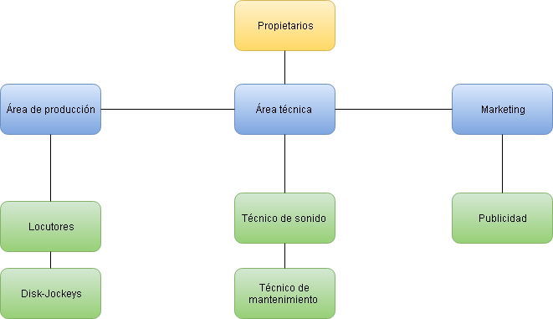

OBJETIVO DEL PROYECTO

Implementar un sitio web con un sistema de administración de cuñas que permita seleccionar los horarios, visualizar los precios y demás detalles correspondientes, también se mostrará la lista de canciones más populares en la actualidad y un apartado para diligenciar sugerencias, quejas y reclamos.

PROPÓSITO Y JUSTIFICACIÓN DEL PROYECTO

La emisora la voz del río Suárez lleva experimentando la necesidad de potenciar su público, por lo cual se plantea la utilización de internet para cumplir con este objetivo, teniendo en cuenta razones como la globalización y la facilidad de adquirir el servicio de transmisión de cuñas solicitadas por las organizaciones o radioescuchas, permitiendo que la emisora cuente con un sistema de asignación de horarios y de recordatorios para cumplir con cabalidad las funciones relacionadas con el servicio de transmisión de cuñas, evitando así posibles errores o problemas en cuanto a los procesos mencionados. De igual manera se mostrará un top de canciones más escuchadas en el país, con el fin de informar a los clientes que música es la más popular en el momento y un módulo que permita a los clientes diligenciar quejas, sugerencias y reclamos.

REQUERIMIENTOS PRINCIPALES DEL PROYECTO

Implantación de una página web que permita las siguientes acciones:

* Solicitar cuñas en un horario específico y con una duración determinada.
* Visualización de top de canciones populares en el mercado.
* Sistema para recibir sugerencias, quejas y reclamos de los radioescuchas.

ORGANIZACIONES INVOLUCRADAS EN EL PROYECTO

* El proyecto se realizará en un grupo de trabajo conformado por Cesar Duvan Cabra Coy, Daniel Santiago Gaona Acero, Jonatan Ariel Pinto y Jhonatan Rocha.
* La empresa cliente corresponde a la emisora La voz del río Suárez.

ALCANCE DEL PROYECTO

Se contemplan dentro del Alcance Inicial del Proyecto los elementos siguientes:

* Análisis de procesos y requisitos funcionales
* Desarrollo de la página web correspondiente.
* Jornadas de capacitación sobre el correcto uso del software por parte de los usuarios

No está contemplado dentro del Alcance del Proyecto:

* Promoción de la página, tras la puesta en marcha del software
* Redacción de contenidos
* Servicios de traducción
* Contratación de servicios de hosting

RESPONSABLES DEL PROYECTO

La responsabilidad en cada uno de los siguientes puntos se encuentra distribuida de forma uniforme sobre cada uno de los integrantes del grupo de trabajo conformado, los puntos en mención son:

* Aprobar y validar los entregables y resultados del proyecto.
* Gestionar la disponibilidad de recursos de la organización cliente para el progreso adecuado del proyecto.
* Planificación del proyecto.

EQUIPO DE TRABAJO DEL PROYECTO

El equipo de trabajo estará compuesto por cuatro personas, estudiantes de ingeniería de sistemas de la Universidad Pedagógica y Tecnológica de Colombia. (UPTC)

* Cesar Duvan Cabra Coy
* Daniel Santiago Gaona Acero
* Jhonatan Estiven Jhoseft Rocha Fonseca
* Jonatán Ariel Pinto Ángel

RIESGOS A ALTO NIVEL DEL PROYECTO

A continuación, se enumera los principales riesgos detectados para el presente proyecto:

* Retraso en el cronograma
* Alta complejidad en la definición del alcance del proyecto por la falta de detalles o consensos en los requerimientos

Estos riesgos serán debidamente gestionados a lo largo del proyecto.

CRITERIOS DE TERMINACIÓN, GARANTÍA Y SOPORTE

Criterios de Terminación.

El software objeto de esta propuesta se dará por finalizado cuando se realice la puesta en marcha del mismo como producto funcional y en cumplimiento de todos los requisitos estipulados dentro del alcance del proyecto.

|  |  |  |  |  |
| --- | --- | --- | --- | --- |
| ACEPTADO POR | | | | |
| Responsable del proyecto (cliente) | | | | |
| Sí | No | *Nombre* | *Firma* | *Fecha* |
| Responsable del proyecto (proveedor) | | | | |
| Sí | No | *Nombre* | *Firma* | *Fecha* |

|  |  |
| --- | --- |
| Aceptado por | |
| Responsable del proyecto (Cliente) | |
| Nombre | Firma |
| Francisco Hector Fonseca Leuro |  |
| Responsable del proyecto (Proveedor) | |
| Nombre | Firma |
| Cesar Duvan Cabra Coy |  |
| Daniel Santiago Gaona Acero |  |
| Jhonatan Estiven Jhoseft Rocha Fonseca |  |
| Jonatán Ariel Pinto Ángel |  |